INVESTIGACIÓN SOBRE LAS NECESIDADES Y LA CAPACIDAD DE COMPRA DE LOS HABITANTES DEL MUNICIPIO DE ENVIGADO, PERTENECIENTES A LOS ESTRATOS 3 Y 4, COMO NUEVO NICHO DE MERCADO PARA LA MARCA VÉLEZ.

LIA VICTORIA RESTREPO RUIZ

INSTITUCIÓN UNIVERSITARIA ESCOLME

TECNOLOGÍA EN MERCADOTECNIA

MEDELLÍN

2013

INVESTIGACIÓN SOBRE LAS NECESIDADES Y LA CAPACIDAD DE COMPRA DE LOS HABITANTES DEL MUNICIPIO DE ENVIGADO, PERTENECIENTES A LOS ESTRATOS 3 Y 4, COMO NUEVO NICHO DE MERCADO PARA LA MARCA VÉLEZ.

LIA VICTORIA RESTREPO RUIZ

Proyecto de grado presentado como prerrequisito para optar al título de TECNOLOGÍA EN MERCADOTECNIA

Asesor temático

JORGE GRISALES

Magister en Administrador de Empresas

Asesor metodológico

CENTRO DE INVESTIGACIONES

INSTITUCIÓN UNIVERSITARIA ESCOLME

MERCADOTECNIA

MEDELLÍN

2013

**AGRADECIMIENTOS**

Agradezco a mi esposo Jaime León Benjumea Arcila y a mi hija Sara Benjumea Restrepo, por haberme brindado su apoyo en todo estos años de estudio, porque fueron mucho los ratos que dejamos de compartir cosas lindas para poderme dedicar a mi estudio, a mi madre, hermanas, cuñados, Santiago Ruiz quién es la persona que me brindo la información de la empresa Cueros Vélez para la realización de esta investigación y a mi asesor Jorge Grisales que con paciencia me guio en el desarrollo y presentación de este trabajo y demás personas que de una u otra forma estuvieron presente para la realización de este trabajo.

Lia Victoria Restrepo Ruiz

contenido

INTRODUCCIÓN 7

1. PRESENTACIÓN DE LA EMPRESA 8

1.1 RESEÑA HISTÓRICA 8

1.2 ASPECTOS ESTRATÉGICOS 10

1.3 ESTRUCTURA ORGANIZACIONAL 12

1.4 FUNCIONES MÁS IMPORTANTES 13

1.5 PORTAFOLIO DE PRODUCTOS 14

1.6 ÁREA PROBLEMÁTICA 16

2. OBJETIVOS 18

2.1 GENERAL 18

2.2 ESPECÍFICOS 18

3. JUSTIFICACIÓN. 19

4. MARCO TEÓRICO 20

4.1 INVESTIGACIÓN DE MERCADO 20

4.2 ESTUDIO SOBRE NECESIDADES DEL CLIENTE 21

4.2.1 Las necesidades del consumidor 22

4.2.1.1 Necesidades Físicas 22

4.2.1.2 Necesidades Sociales 22

4.2.1.3 Necesidades del yo 23

4.2.2 Influencias en el comportamiento del consumidor. 23

4.3 NICHOS DE MERCADO 23

4.3.1 Beneficios de la segmentación del mercado 23

4.3.2 El proceso de segmentación del mercado 24

4.4 DECISIONES DE COMPRA 25

4.4.1 El Proceso de decisión de compra del consumidor y factores que influyen 25

4.4.2 Etapas del proceso de decisión de compra del consumidor son: 25

4.5 CARACTERÍSTICAS DEL CONSUMIDOR VÉLEZ 27

5. DISEÑO METODOLÓGICO 29

5.1 ENFOQUE 29

5.2 TIPO DE INVESTIGACIÓN 29

5.3 MÉTODO DE ESTUDIO 29

5.4 POBLACIÓN Y MUESTRA 29

5.5 TÉCNICAS E INSTRUMENTOS DE RECOLECCÍON Y ANÁLISIS DE LA INFORMACIÓN 30

6. RESULTADOS 31

6.1 DIAGNÓSTICO SOBRE LAS NECESIDADES Y LA CAPACIDAD DE COMPRA DE LOS HABITANTES DEL MUNICIPIO DE ENVIGADO. 31

6.2 ANALISIS Y VIABILIDAD DEL PROYECTO 41

6.2.1 Aspectos del mercado. 41

7. CONCLUSIONES 44

8. RECOMENDACIONES 45

9. BIBLIOGRAFÍA - CIBERGRAFIA 46

ANEXOS 47

**LISTA DE ANEXOS**

pág.

Anexo A: Encuestas viabilidad de Mercado 47

# INTRODUCCIÓN

Este proyecto fue realizado con el fin de poder conocer la necesidad y la capacidad de compra del estrato 3 y 4 de los habitantes del Municipio de Envigado, como nuevo nicho de mercado para la marca Vélez, ya que para esta empresa es fundamental saber qué piensan y quieren estos consumidores potenciales.

Para la empresa fue importante realizar este estudio, porque le dará una visión más amplia de un mercado que no se trabajo dentro su grupo objetivo que tiene la marca Vélez; se desarrolló en cada uno de sus puntos de ventas encuestas personales, donde se les solicitó información específica como su estrato social, capacidad de compra en artículos de cueros, cuanto invertiría en estos productos, cuáles son las marcas de su preferencia y una serie de preguntas que muestren un perfil muy completo y poder desarrollar estrategias que ayuden ampliar el mercado con el que cuenta la empresa y así que se pueda ver reflejado en incremento de las ventas obteniendo una mejor rentabilidad para la compañía.

# 1. PRESENTACIÓN DE LA EMPRESA

La información suministrada para la realización de este trabajo fue obtenida por Santiago Ruiz (Director Comercial de cueros Vélez S.A.S), quien facilitó la información de la investigación que ellos quieren realizar acerca de conocer la necesidad y la capacidad de compra del estrato 3 y 4, de los habitantes del Municipio de Envigado, como nuevo nicho de mercado para la marca Vélez. También facilitó el último libro editado para la empresa con el nombre de ¨Una historia escrita en la piel¨, dónde pude encontrar datos importantes para la realización de esta investigación.

1.1 RESEÑA HISTÓRICA**[1]**

Como marca, Vélez era denominada accesorios de cuero JR, la cual fue creada y desarrollada por Juan Raúl Vélez quien tuvo una gran visión y perspicacia, y observó la necesidad de responder a las exigencias de un mercado cambiante e inestable que exigía la capacidad de atender a sus demandas a partir de una marca especializada con una buena calidad a comparación de otros entes productores.

Es así como entre los meses de Marzo y Abril de 1980 y teniendo clientes como el Cid y Tenis, se planteó la obligación de incrementar la producción para tal mercado, por lo que se vio en la necesidad de contratar a alguien que cortara los cinturones con base a sus diseños. En este negocio siempre había gente nueva que trabajaba en la casa, que lo hacía solamente por conseguir la comida, sin incurrir en costos indirectos, ni prestaciones sociales. De esta manera es que entra al negocio Gabriel Giraldo, quien vivía en el barrio Belén y de esta forma y con ocho trabajadores, Juan Raúl Vélez comenzó con su microempresa en este barrio.

Teniendo como central la empresa en Belén, se contrataron tres empresas satélites que contribuían con la producción; éstas estaban a cargo de Pedro Uribe, Esaú Echavarría y Hernán Cuellar. Es de esta manera que la empresa comenzó a manejar una parte productiva compuestas por las distintas empresas satélites y una parte comercial de la cual Juan Raúl Vélez se ocupaba mediante la búsqueda de mercados, nuevos clientes y elaborando diseños.

Poco a poco la casa en Belén creció de un piso a dos, y posteriormente no hubo lugar a más expansión, por lo que en 1984 el equipo de trabajo se mudó al lado de su hogar en el barrio Laureles. Estando allí comenzó a plantear la posibilidad de fabricar cinturones de cuero, los cuales posteriormente llevarían la marca Vélez.

De igual manera fueron los mismos clientes quienes plantearon la necesidad de una línea de bolsos. Don Juan Raúl comenzó a fabricar una línea de este producto a partir de la reconocida marca extranjera, en paralelo a una línea de maletines ejecutivos; estos primeros diseños se realizaron casi de una manera empírica, teniendo una excelente acogida en el mercado.

Una cosa fue trayendo a la otra. Sin embargo, las primeras líneas de bolsos de Vélez fueron elaborados en cuero y material sintético, éste con diseños propios. Se ensayó después con telas, gobelinos y Jacquard, combinadas con cueros y luego utilizaron no solamente el cuero.

Como empresa satélite, Vélez comenzó a tener personalidad propia dentro del mercado reconocida por la fabricación de todo tipo de cinturones y con grandes posibilidades de consolidarse en el mercado de bolsos.

La empresa pasó a ser conformada por cincuenta personas y en 1989, Vélez se trasladó de Laureles a una bodega cercana al Centro Comercial Monterrey. De esta manera se incursionó en la producción directa de artículos en cuero, dejando de lado la fabricación para otras organizaciones. Se consolidó un equipo de modelistas que comenzaron a diseñar algunos prototipos de bolsos, los cuáles eran llevados a talleres externos quienes lo fabricaban, contando con una muy buena aceptación en los clientes de la época.

La marca Vélez comenzó su consolidación a partir de su asistencia al leather show en el mes de Febrero de 1991 que se llevó a cabo en Bogotá. En esta feria no se corrió con éxito rotundo, sin embargo; su asistencia fue decisiva a la hora de abrir las posibilidades de la marca, pues era necesario consolidarse en el mercado a partir del contacto directo con el comprador.

En 1992 se incursionó en el mercado de tiendas en cabeza de Ana María Echavarría, quien aportó lo correspondiente al concepto del almacén y que posteriormente se ocuparía de desarrollar una línea de bolsos coherentes a la moda impuesta por los cinturones.

Cuando comenzó a trabajar el cuero se hicieron grabados exclusivos y muchos clientes decían que “esos bolsos con que zapatos combinan”, entonces se incursionó en el mercado de los zapatos.

Para el desarrollo de tal línea se contó con el apoyo de Luis Ángel Cruz, quien terminó por acrecentar el equipo de trabajo, que pasó a cien personas, y nuevamente se expandió el espacio físico de la empresa a dos plantas.

En 1993 la empresa se trasladó a la Sede Guayabal. De esta manera se buscó una diferenciación coordinada del trabajo dividiendo la producción por secciones, ubicándose un espacio para cinturones, otro para bolsos y otro más para calzado.

La misma producción de bolsos determinó la necesidad de aprovechamiento máxima del cuero y de esta forma se comenzó a incursionar en la marroquinería.

1.2 ASPECTOS ESTRATÉGICOS**[2]**

* **Visión**

En el año 2015 tendremos un liderazgo absoluto en el concepto de moda en cuero basado en innovación, calidad, diseño y posicionamiento de la marca Vélez, a través de una amplia red de tiendas y distribuidores en Colombia, con presencia en más de doce países latinoamericanos.

Tendremos en Colombia una segunda red de tiendas multimarca Nappa con un concepto de moda en materiales alternativos, construyendo liderazgo en un nuevo modelo de negocio.

Participar activamente en el sector de la pintura electrostática con productos de alta calidad, generando crecimiento y desarrollo tanto a la industria como en nuestra región.

* **Misión**

Desarrollar, producir y comercializar artículos de moda en los segmentos de calzado, marroquinería, prendas de vestir y accesorios; con una alta especialización en la manufactura de cuero, buscando seducir a nuestros clientes con un concepto diferenciador en diseño, confort, calidad y servicio, a través de nuestras marcas y en los diferentes canales de comercialización; generando adecuado valor para nuestros empleados, clientes, proveedores y accionistas.

* **VALORES ORGANIZACIONALES[3]**
* Honestidad

Es ser sinceros con nosotros mismos, con nuestras familias y con la empresa, trabajando a conciencia, con responsabilidad, dando todo de nosotros para alcanzar los objetivos propuestos.

* Disciplina

Es acoger las normas de la compañía, para crear organización y establecer un ambiente de trabajo satisfactorio que vaya en beneficio de todos sin afectar la convivencia.

* Compromiso

Es aceptar los retos organizacionales como propios, preservando y manteniéndonos firmes para ser parte activa del desarrollo de la compañía. Los retos y objetivos de la empresa, son los retos y objetivos de cada uno de sus miembros.

* Respeto

Este significa saber que existen personas diferentes a nosotros, que piensan diferente, que actúan diferente y ser tolerantes con los demás, además de tener un lenguaje cordial, un buen trato a los compañeros, actitud conciliadora, aceptación de las jerarquías y responsabilidad con el trabajo, todo esto como medio para lograr una sana convivencia.

* Pertenencia.

Es sentirnos miembros de la familia Cueros Vélez, aceptar su misión como un proyecto de vida, ser partícipe en la construcción de la visión, es amar la empresa como a nuestra propia casa, siendo incuestionables en todo momento y guardando la filosofía de nuestra organización.

1.3 ESTRUCTURA ORGANIZACIONAL**[4]**

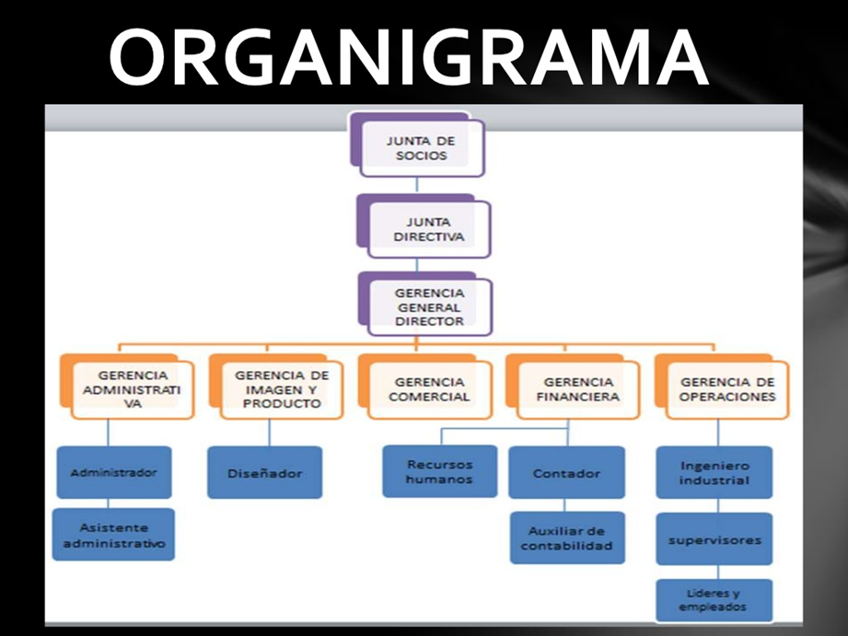

La estructura organizacional de Vélez, está determinada por cuatro grandes áreas que dependen a su vez de la Gerencia Gerencial. Estas son:

* Gerencia Administrativa
* Gerencia de Imagen y Producto
* Gerencia Comercial
* Gerencias Financiera
* Gerencia de Operaciones

Cada una de estas aéreas tiene a su vez varias subdivisiones que trabajando en equipo, hacen posible el desarrollo permanente de la organización.

1.4 FUNCIONES MÁS IMPORTANTES**[5]**

* Gerencia General

Es la máxima posición en la estructura comercial jerárquica de la compañía. Como se mencionó la Gerencia de Imagen y Producto, La Gerencia Comercial, La Gerencia Administrativa; Gerencia Financiera y la Gerencia de Producción dependen de esta Gerencia.

* + Gerencia Administrativa

Es el apoyo para la cadena de valor de la empresa e interrelaciona a todas las áreas. Aquí se encuentran los departamentos de Gestión Humana, Servicios Generales, Departamento Tecnológico, Documentación y Archivo, Suministros y procesos Organizacionales.

* + Gerencia Comercial

Dirige todo el programa comercial de la compañía. A su cargo están las diferentes direcciones nacionales de ventas como Almacenes Vélez, Puntos de Fabrica, Ventas Nacionales, Clientes especiales y el Departamento de Cartera, entre otros.

La dirección de Comercio Exterior también hace parte de esta Gerencia.

* + Gerencia Financiera

Dirige los procesos económicos de la compañía. Aquí encontramos los departamentos de Costos y Presupuestos, Contabilidad e Impuestos, Tesorería, Compras y Materia Prima.

* + Gerencia de Operaciones

Coordina, planifica y programa todas las actividades que tienen que ver con la elaboración del producto, desde el corte del cuero, hasta su entrega al Almacén de producto terminado.

Además hay otros departamentos que también dependen directamente de la Gerencia de Operaciones como son: Departamento Técnico, Fabricación externa y Planta de Acabados.

1.5 PORTAFOLIO DE PRODUCTOS**[6]**

Cueros Vélez maneja un portafolio de productos muy amplio, para mujer y hombre entre estos pueden encontrar.

|  |  |
| --- | --- |
| **FEMENINO** | **MASCULINO** |
| Bolsos | Bolsos |
| Zapatos | Zapatos |
| Cinturones | Cinturones |
| Marroquinería | Marroquinería |
|  | Easy Wear |

* Accesorios pueden encontrar: cinturones, billeteras, llaveros.

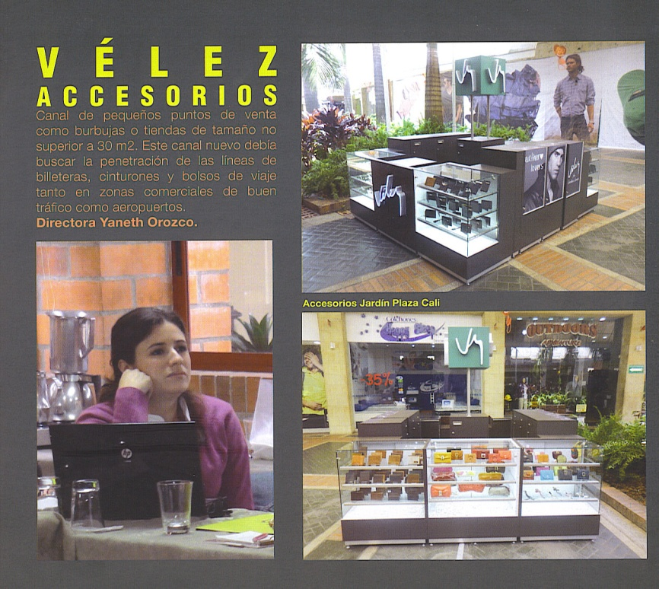

* Calzado pueden encontrar diferentes diseños, colores, texturas tanto para mujer como para hombre.

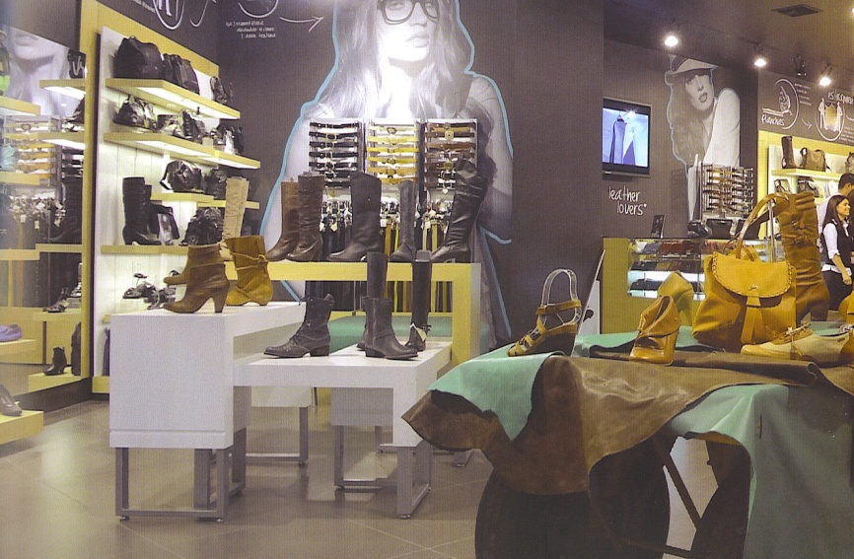

* Ropa masculina EASY WEAR Así se evidencia una evolución, y de este modo, se complementa el portafolio de producto de la tienda y se fortalece el concepto de marca de moda. Esta línea de ropa incluye camisas, pantalones, blue jeans y busos. Los cuales complementarán las chaquetas de cuero, camisetas, guantes y medias que ya se tenían en las tiendas y muestran un producto fino, sofisticado y con un grado de diferenciación. Ideal para los clientes de la marca.

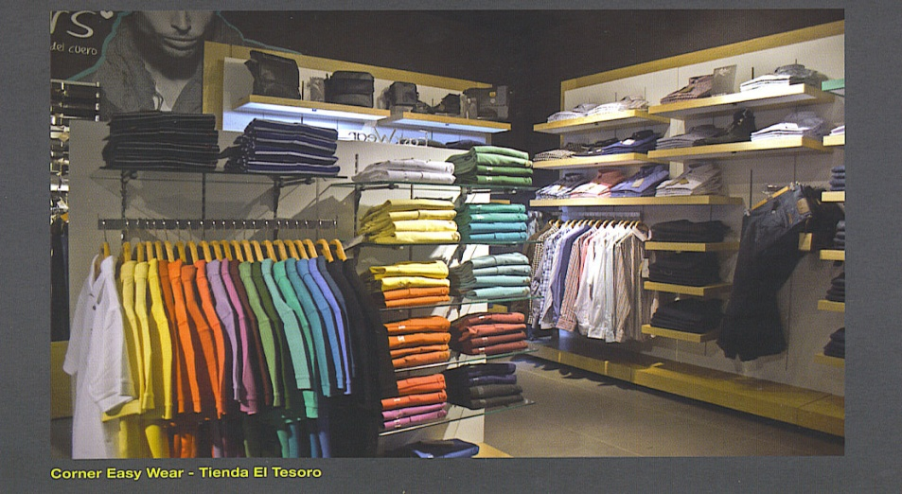

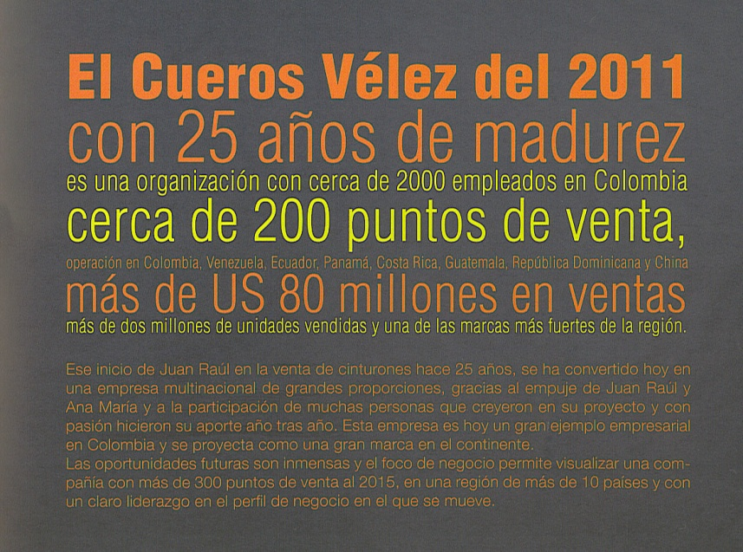

## 1.6 ÁREA PROBLEMÁTICA

La empresa Cueros Vélez llega al mercado en 1986 con un concepto innovador y creativo, la idea fue crear accesorios de moda, en cuero, con un look contemporáneo y detalles artesanales que hicieran que se destacaran.

Los productos están diseñados para gente que le gusta viajar y son ciudadanos de mundo. Para personas que disfrutan la vida de una manera tranquila y valoran la calidad y la moda en todas las formas.

Personas a las que no les da miedo ser auténticas. Siendo creativos y valoran la diferenciación, los fundadores se han rodeado de un grupo creativo que ha venido creciendo desde que la compañía empezó hace mas de 25 años, pero ellos siguen supervisando y terminando cada pieza durante el diseño.

A medida que Cueros Vélez fue creciendo se pudo dar cuenta que este producto era adquirido por consumidores de estratos 5 y 6, personas que compran su producto por calidad, diseño, servicio sin importar el precio. A través del tiempo han notado que tienen gran desconocimiento sobre las características de éste nicho de mercado perteneciente al estrato 3 y 4, que los habitantes del Municipio de Envigado no consumen su producto.

**Pregunta de investigación**

Frente a lo manifestado, surgió la siguiente pregunta de investigación.

¿Es posible detectar la necesidad y capacidad de compra de los habitantes del Municipio de Envigado?

# 2. OBJETIVOS

## 2.1 GENERAL

Realizar una investigación sobre las necesidades y la capacidad de compra de los habitantes del Municipio de Envigado, pertenecientes a los estratos 3 y 4, como nuevo nicho de mercado para la marca Vélez.

## 2.2 ESPECÍFICOS

* Efectuar un diagnóstico que caracterice el comportamiento de éste nicho de mercado con respecto a variables propias del mixmarket, producto, precio, plaza y promoción.
* Analizar mediante una matriz DOFA, la relación entre las variables estudiadas.
* Establecer estrategias desde el punto de vista del mercadeo para incursionar con éxito en los estratos analizados.

# 3. JUSTIFICACIÓN.

Cueros Vélez, es una empresa que fue creada con el fin de satisfacer las necesidades de los consumidores, que a través de sus más de 25 años ha sido una empresa innovadora y creativa con la producción de artículos en cuero, con dieciocho tiendas de ventas en la ciudad de Medellín, ubicados en puntos estratégicos para comodidad de los clientes. Ha detectado la importancia que tiene para la empresa que el nicho de mercado de estratos 3 y 4 de los habitantes de Envigado consuma su producto, razón por la cual, ha tomado la empresa la decisión de realizar una investigación de poder saber cuáles son los factores que influyen en este nicho de mercado, para comprar los artículos de la marca Vélez.

La importancia de tener diferentes opciones en diseños, moda y precio, hacen que la empresa piense en el mercado local e internacional, donde al incrementar su mercado potencial en real, se verá reflejado en una mayor producción para la empresa; por lo tanto tendrá que invertir, muy probablemente en más materia prima de muy buena calidad, para satisfacer este grupo, contando con unos volúmenes mayores en unidades, donde se hará una producción continua que bajarán los costos, pero se presentará una mayor programación de las colecciones para satisfacción de los consumidores.

Al trabajar los conceptos de mercadeo aprendidos durante todo este tiempo, es importante saber desarrollar y aplicar el mixmarket, desarrollar un plan de mercadeo, contar con sistema de gestión de calidad y sacarle provecho a todas las herramientas suministradas por la institución, para obtener los mejores resultados en el estudio a realizar y cómo aplicarlo en la vida profesional y personal.

# 4. MARCO TEÓRICO

## 4.1 INVESTIGACIÓN DE MERCADO[7]

Es la aplicación del método científico en la búsqueda de la verdad acerca de los fenómenos de marketing. Estas actividades, incluyen la definición de oportunidades y problemas de marketing, la generación y evaluación de ideas, el monitoreo del desempeño y la comprensión del proceso de marketing. Dicha investigación es más que la mera aplicación de encuestas. Este proceso incluye el desarrollo de ideas y teorías, la definición del problema, la búsqueda y acopio de información, el análisis de los datos, y la comunicación de las conclusiones y sus consecuencias.

Esta definición sugiere que la información que resulta de la investigación, no es intuitiva ni se reúne al azar. Por ejemplo, en Inglés, la palabra research (investigación) significa literalmente ¨volver a buscar. El término connota el estudio paciente y una indagación científica en la que el investigador echa otra mirada más cuidadosa a los datos, para descubrir todo lo que se conoce sobre el asunto. Al final, todas las conclusiones se vinculan de nueva cuenta con la teoría de marketing.

La definición también destaca con su referencia al método científico, que cualquier información generada debe ser precisa y objetiva. El investigador debe mantenerse imparcial y libre de sesgos personales o subjetivos cuando busca la verdad. La investigación no se realiza para apoyar ideas preconcebidas, sino para probarlas. Si se incorporan sesgos en el proceso de investigación, se reduce de forma considerable su valor. Ésta cuestión se analiza en un capítulo posterior.

Es evidente que la necesidad deja claro que dicha investigación es importante para todos los aspectos del marketing, pues facilita la toma de decisiones gerenciales en todos los aspectos de la mezcla de marketing de la empresa: producto, precio, promoción y distribución. Al entregar información en la cual fundamentar dichas decisiones, la investigación reduce el riesgo de tomar una medida errónea en cada aspecto.

Por último, tal definición está limitada por la conceptualización de marketing que se adopte. Aunque es claro que la investigación en el área de marketing de una empresa comercial como AFLAC es investigación de mercados, ésta también puede incluir esfuerzos que auxilien a organizaciones sin fines de lucro.

La investigación de mercados abarca todas las actividades que permiten a una organización obtener la información que requiere para tomar decisiones sobre su ambiente, su mezcla de marketing y sus actuales o potenciales.

Más exactamente, la investigación de mercados es la obtención, interpretación y comunicación de información orientada a las decisiones, la cual se empleará en el proceso estratégico de marketing.

Para entender mejor la naturaleza de la investigación de mercados y lo que hace, hemos de tener presente los siguientes aspectos:

* Interviene en las tres fases del proceso gerencial del marketing: Planeación, instrumentación y evaluación.
* Es algo más que la simple obtención de datos.
* Reconoce la responsabilidad del investigador de recabar información útil para los ejecutivos.[8]

## 4.2 ESTUDIO SOBRE NECESIDADES DEL CLIENTE[9]

El estudio del comportamiento del consumidor ha sido objeto de reflexión desde hace bastantes años; no obstante, su metodología ha variado hacia una fundamentación más científica con el objeto de mejorar las decisiones de marketing de cara al proceso de comunicación con el mismo. Ha sido analizado desde las siguientes orientaciones:

* **Orientación económica.** Está en la teoría económica, y en éste sentido la pieza clave es el concepto de ¨hombre económico¨ quién siente unos deseos, actúa racionalmente para satisfacer sus necesidades y orienta su comportamiento hacia la maximización de su utilidad.
* **Orientación Psicosociológica**. Los estudios en esta orientación, además de considerar variables económicas, también están influenciados por variables psicológicas que recogen las características internas de la persona, con sus necesidades y deseos y las variables sociales totalmente externas que ejerce el entorno.
* **Orientación motivacional.** Se basa en el estudio de los motivos del comportamiento del consumidor a partir de las causas que los producen. Las necesidades son la causa que estimula al ser humano, y este actúa en consecuencia para poder satisfacerlas.

4.2.1 Las necesidades del consumidorEs la necesidad de una carencia junto al deseo de hacerla desaparecer, a partir de esto, cabría admitir que hay unas pocas necesidades como comer, beber, dormir, etc., que implican la supervivencia y que todas las demás son simples deseos que se puedan evitar, o por el contrario, son infinitas, llegando a presuponer por parte de algunos autores el concepto de creación artificial de las necesidades.

Éste es un tema muy polémico, y se debe jerarquizar las necesidades siguiendo los criterios de Maslow, que las clasifica en cinco grados o niveles y sostiene que hasta que no se han satisfecho las de primer grado, no se dejan influenciar por las necesidades de segundo grado. Una vez queden satisfechas las de segundo grado, se pasará a las de tercer grado, y así sucesivamente.

Este autor hace una reflexión sobre la existencia de unas necesidades básicas, limitadas a la supervivencia física, mientras que, por el contrario, las necesidades derivadas de la autorrealización podrían ser infinitas.

De acuerdo con lo expuesto, las necesidades se jerarquizarían en los siguientes niveles:

### 4.2.1.1 Necesidades Físicas

Fisiológica: son aquellas necesidades primarias relacionadas con la supervivencia del ser humano: el hambre, la sed, el sueño.

De seguridad: comprende las que tiene relación con la protección física de las personas: la salud, la seguridad.

### 4.2.1.2 Necesidades Sociales

De pertenencia y de amor: es decir, aquellas que siente el individuo de ser aceptado y también de ser amado por los miembros del grupo a que pertenece, como la familia, los amigos, las asociaciones.

De estimación y categoría: es decir, aquellas que tiene el individuo de sentirse estimado por los demás, y, a su vez, que le reconozcan su valía.

### 4.2.1.3 Necesidades del yo

De autorrealización: se las denomina también superiores, y cada individuo estará intentando conseguirlas basándose en su sistema de valores.

4.2.2 Influencias en el comportamiento del consumidor.El comportamiento del consumidor está influenciado por una serie de variables que, por razones de metodología, vamos a describir en dos grandes grupos:

Variables externas, que proceden del campo económico, tecnológico, cultural, medio ambiente, clase social, grupos sociales, familia e influencias personales.

Variables internas, que son principalmente de carácter psicológico, y podrían ser la motivación, la experiencia, características personales (socio-económicas, psicográficas y demográficas) y las actitudes.

## 4.3 NICHOS DE MERCADO[10]

La variación en las respuestas que los clientes brindan a una mezcla de marketing, puede deberse o referirse en los hábitos de compra, las formas en que se usa un bien, o servicio, o los motivos para comprarlo. Los mercadólogos orientados a los clientes toman en cuenta estas diferencias, pero por lo regular no pueden darse el lujo de diseñar una mezcla de marketing para cada cliente. En consecuencia, la mayoría de los vendedores operan entre los extremos de una mezcla de marketing para todos y una para cada cliente. Hacer lo anterior exige una segmentación de mercado, la división del mercado total de un bien o servicio en varios grupos menores y homogéneos. Un elemento importante del éxito de una compañía es la capacidad de segmentar adecuadamente su mercado.

4.3.1 Beneficios de la segmentación del mercadoLa segmentación del mercado se orienta a los clientes, por lo tanto, es congruente con el concepto de marketing. Al segmentar un mercado, primero se identifican los deseos de los clientes en un submercado y se decide, si es práctico crear una mezcla de marketing para satisfacer tales deseos.

Al dirigir programas de marketing para los segmentos de mercado individuales, las compañías pueden realizar un mejor trabajo de marketing y aprovechar mejor estos recursos. El enfoque es especialmente importante para una empresa pequeña que posee o cuenta con recursos limitados. Esta empresa podría competir eficazmente en uno o dos segmentos pequeños del mercado; sin embargo, es probable que la abrume la competencia si aborda un segmento mayor.

4.3.2 El proceso de segmentación del mercadoEn ocasiones, los mercados se segmentan intuitivamente, es decir, un vendedor se basa en su experiencia y juicio para decidir sobre los segmentos que hay en una mercado y sobre el potencial que ofrezca cada uno. Otros siguen la pista de la competencia o de los participantes anteriores.

Otra alternativa es realizar un análisis estructurado (que muchas veces se sustenta en alguna investigación de mercado), con el fin de identificar los segmentos y medir su potencial.

Los pasos para segmentar un mercado de manera organizada son:

* **Identificar los deseos actuales y potenciales de un mercado.**

El mercadólogo examina atentamente el mercado para determinar las necesidades específicas que satisfacen las ofertas actuales, las necesidades que las ofertas actuales no satisfacen adecuadamente y otras necesidades todavía no reconocidas. Este paso también comprende la entrevista o la observación de consumidores o empresas para determinar su conducta, grados de satisfacción y frustración.

* **Identificar las características que distinguen unos segmentos de otros.**

En este paso el enfoque se centra en que tienen en común los candidatos que comparten un deseo y que los distingue de otros segmentos del mercado son deseos distintos. Entre las empresas de negocios, podría ser una característica física(como el tamaño o la ubicación). Entre los consumidores, podría ser una opinión o una pauta de conducta. Con los resultados de este paso se diseñan posibles mezclas de marketing (incluyendo ideas de productos) para los diversos segmentos. Las alternativas se someten a nuevos análisis.

* **Determinar el potencial de los segmentos y el grado en que se satisfacen.**

El último paso consiste en calcular cuanta demanda (o ventas potenciales) representan cada segmento, la urgencia de la necesidad y la fuerza de la competencia. Estos pronósticos determinan que segmentos vale la pena explotar.

## 4.4 DECISIONES DE COMPRA [11]

La compra de un producto o servicio por el consumidor no es un acto aislado, sino que su actuación será resultado de un proceso que ira más allá de la propia compra. Este proceso estará formado por una serie de etapas como son:

* Reconocimiento del problema o de la necesidad que debe ser satisfecha.
* Búsqueda de la información en el sentido de averiguar qué productos o servicios existen en el mercado que satisfacen su necesidad.
* Selección del producto o marca que más le conviene de entre los existentes.
* Decisión de compra, adquiriendo el producto o marca que ha seleccionado.
* Utilización del producto y evaluación pos compra, cuyo estudio y conocimiento de la conducta del comprador es muy importante para los directores de marketing con relación a futuras compras.

Esta breve descripción del proceso de compra dependerá, naturalmente, del carácter y forma de ser de cada consumidor, de su posición económica y por supuesto, del producto que vaya a adquirir. No es lo mismo una persona muy meticulosa en su forma de ser, quien buscará mucha información antes de decidir, que otra persona despreocupada que decide con rapidez. También se puede añadir como ejemplo que en el proceso de decisión no es lo mismo adquirir un bien consumo inmediato que uno duradero, y así un sinfín de cuestiones.

4.4.1 El Proceso de decisión de compra del consumidor y factores que influyen**[12]** para lidiar con el ambiente de marketing y hacer compras, los consumidores entran en un proceso de decisión. Una forma de examinar ese proceso es verlo como la resolución de problemas.

### 4.4.2 Etapas del proceso de decisión de compra del consumidor son:

* **Reconocimiento de la necesidad.** Es impulsado a acción por una necesidad o deseo.
* **Identificación de alternativas.** Identifica productos y marcas alternativas identificadas.
* **Evaluación de alternativas.**  Pondera los pros y contras de las alternativas identificadas.
* **Decisiones.** Decide comprar o no comprar y toma otras decisiones relacionadas con la compra.
* **Comportamiento pos compra**. Busca asegurarse de que la elección que hizo fue correcta.

Si bien este modelo es un punto de partida útil para examinar las decisiones de compra, el proceso no es siempre tan rectilíneo como puede parecer. Considere estas posibles variaciones:

* El consumidor puede salirse del proceso en cualquier etapa previa a la compra real si la necesidad disminuye o si hay alternativas satisfactorias disponibles.
* Las etapas suelen ser de duración diferente, pueden entremezclarse y algunas pueden incluso pasarse por alto.
* El consumidor a menudo se ve en la situación de tomar simultáneamente varias decisiones de compra diferentes, y el resultado de una puede afectar a las otras.

Un factor significativo que influye en la forma en que se toman las decisiones de consumo es el nivel de participación, que se refleja en la medida del esfuerzo dedicado a satisfacer una necesidad. Algunas situaciones son de alta participación. Es decir, cuando surge una necesidad, el consumidor decide reunir y evaluar activamente información acerca de la situación de compra. Estas compras entrañan las cinco etapas del proceso de decisión de compra.

* El consumidor carece de información acerca de alternativas para satisfacer la necesidad.
* El consumidor considera que es grande la suma de dinero involucrada.
* El producto tiene potencial para proporcionar beneficios significativos.

La mayoría de las decisiones de compra son para productos de precio relativamente bajo que tienen aproximados, aceptables, y que, por ende, no cumple con ninguna de estas condiciones. Estas son situaciones de baja participación, en las que el consumidor se salta o pasa muy rápidamente por las etapas 2 y 3 del proceso de decisión: identificación y evaluación de alternativas. Ejemplos característicos de las situaciones de baja participación son la mayoría de las compras que se hacen en los supermercados, las misceláneas y las ferreterías.

La idea de participación plantea dos cuestiones de marketing importantes: Las compras de lealtad y las de impulso.

**Compras de lealtad:** existe cuando un consumidor, por experiencia, está suficientemente satisfecho con una marca o una detallista particular, es que compra siempre que tiene la necesidad, sin considerar otras alternativas. Ésta es compra de baja participación, porque la decisión no requiere que se obtenga y analice información. Sin embargo, el producto puede ser muy importante para el consumidor.

**Compra por impulso:** o compra con poca o ninguna planeación, es también una toma de decisión de baja participación. Las ventas al detalle de autoservicio, de exhibidor abierto, han condicionado a los compradores para que hagan más compras de impulso.

Los investigadores de marketing han descubierto que está aumentando la proporción de compras no planeadas o impulsivas. Por el crecimiento de este tipo de compra de baja participación, hay que hacer mayor énfasis en los programas de promoción, como señalización o los videos en las tiendas que muestran los beneficios del producto. Así mismo, hay que crear exhibidores y empaques atractivos, porque estos hacen las veces de vendedores silenciosos.

## 4.5 CARACTERÍSTICAS DEL CONSUMIDOR VÉLEZ[13]

Los productos comercializados por Cueros Vélez, van dirigidos a los estratos 5 y 6, son personas que compran por calidad, diseños, moda, exclusividad.

Personas decididas, capaces de innovar, atrevidas, están a la vanguardia de la moda, sobresalen de una manera discreta, elegante y sofisticada.

Son personas exigentes en calidad e innovación en todos los productos sobretodo que el calzado sea cómodo y confortable.

**Clientes**

Mujeres 60%

Hombres 40%

**Compras**

45% de las compras lo hacen personas de 25 a 35 años de edad.

25% de las compras lo hacen personas de 36 a 45 años de edad.

15% de las compras lo hacen personas menores de 25 años de edad.

15% de las compras lo hacen personas mayores de 45 años de edad.

Loa consumidores de Cueros Vélez pagan de la siguiente forma.

6% pagan a crédito

35% pagan con tarjeta de crédito y tarjeta débito.

El resto pagan en efectivo.

# 5. DISEÑO METODOLÓGICO

## 5.1 ENFOQUE

El enfoque de esta investigación fue cualitativo, por medio de él se buscó la información para encontrar e identificar, el comportamiento en la capacidad de compra en los habitantes del Municipio de Envigado donde arrojen valores que permitan determinar la viabilidad del proyecto.

## 5.2 TIPO DE INVESTIGACIÓN

Se enmarcó en una investigación exploratoria y descriptiva. Se fundamentó de tipo exploratoria, el objeto fue examinar el problema poco estudiado, no había sido abordado antes. Descriptiva, porque el objeto fue conocer situaciones, costumbres y actitudes predominantes a través de la descripción exacta de las actividades, objetos, procesos y personas.

## 5.3 MÉTODO DE ESTUDIO

Se hizo un diagnóstico puesto que se pretende determinar mediante una actividad analítica, las posibles estrategias de mercadeo para desarrollar y comercializar nuevos productos para el nicho del mercado en los estratos 3 y 4 del Municipio de Envigado.

## 5.4 POBLACIÓN Y MUESTRA

La población objeto de estudio estuvo conformada por las personas que pertenecen al estrato 3 y 4 del Municipio de Envigado.

Según datos de la oficina de Planeación Municipal éstas suman alrededor de 5.000 mil familias, lo que representa en promedio unas 15.000 personas.

Como la población es muy grande fue necesario recurrir a una muestra, para lo cual se utilizó el paquete estadístico STATS, con las siguientes restricciones estadísticas.

Tamaño del Universo= 15.000

Nivel de confianza= 90%

Margen de error= 7%

Máximo tamaño de la muestra= 50%

Con estas restricciones se obtuvo un tamaño de muestra de 120 personas. A todas ellas se les aplicara el instrumento de recolección de información.

## 5.5 TÉCNICAS E INSTRUMENTOS DE RECOLECCÍON Y ANÁLISIS DE LA INFORMACIÓN

Para la recolección de información fue necesario aplicar una encuesta a la unidad muestral ya referida; es decir 120 personas pertenecientes al estrato 3 y 4.

Se complementó la fuente de información con una entrevista informal a los directivos de la empresa.

# 6. RESULTADOS

## 6.1 DIAGNÓSTICO SOBRE LAS NECESIDADES Y LA CAPACIDAD DE COMPRA DE LOS HABITANTES DEL MUNICIPIO DE ENVIGADO.

Para realizar el diagnóstico referido, fue necesario aplicar una encuesta a 120 personas en diferentes puntos estratégicos del Municipio de Envigado, la intención fue determinar las necesidades y capacidad de compra de los habitantes del Municipio de Envigado, pertenecientes a los estratos 3 y 4.

Lo obtenido se muestra a continuación:

**1. A qué actividad se dedica usted?**

**Tabla 1**

|  |  |  |
| --- | --- | --- |
| Opciones | No. | % |
| Estudiante | 31 | 25% |
| Empleado | 78 | 62% |
| Otro | 17 | 13% |
| Total | 126 | 100% |

Fuente. Encuestas dirigidas a personas naturales del Municipio de Envigado.

**Gráfico 1**

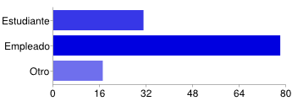

**2. Usted consume productos de cuero?**

**Tabla 2**

|  |  |  |
| --- | --- | --- |
| Opciones | No. | % |
| Si | 111 |  |
| No, Pasar a la pregunta 13 | 10 | 92% |
| Total | 121 | 100% |

Fuente. Encuestas dirigidas a personas naturales del Municipio de Envigado

**Gráfico 2**

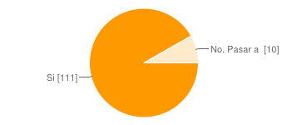

|  |  |  |
| --- | --- | --- |
|  |  |  |
|  |  |  |

### 3. Cuál es su marca preferida en productos de cuero?

**Tabla 3**

|  |  |  |  |
| --- | --- | --- | --- |
| **Opciones** | **No.** | | **%** |
| Vélez | 50 | | 33% |
| Bosi | 33 | | 20% |
| Bon-bonite | 12 | | 8% |
| Diesel | 10 | | 6% |
| Spring Step | 10 | | 6% |
| Santeo | 6 | | 4% |
| Adidas | 4 | | 3% |
| Hush Puppy | 4 | | 3% |
| Ninguno o no sabe | 4 | | 3% |
| Mesace | 3 | | 2% |
| Gambinelli | | 3 | 2% |
| Calza todo | | 3 | 2% |
| Nike | | 3 | 2% |
| Importados | | 2 | 1% |
| vendetta | | 1 | 1% |
| Ciliberti | | 1 | 1% |
| Coralina | | 1 | 1% |
| Rómulo | | 1 | 1% |
| Otro | | 1 | 1% |
| **Total** | | **152** | **100** |

Fuente. Encuestas dirigidas a personas naturales del Municipio de Envigado.

**Gráfico 3**

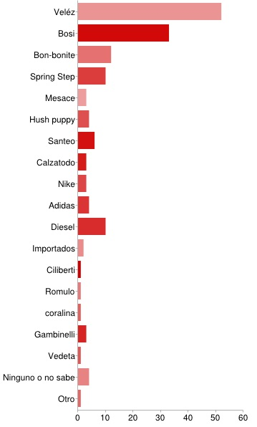

**4. Qué tipo de producto de cuero le gusta comprar a usted?**

**Tabla 4**

|  |  |  |
| --- | --- | --- |
| Opciones | No. | % |
| Zapatos | 102 | 35% |
| Bolsos | 55 | 19% |
| Cinturones | 71 | 24% |
| Chaquetas | 42 | 14% |
| Otros | 24 | 8% |
| Total | 294 | 100% |

Fuente. Encuestas dirigidas a personas naturales del Municipio de Envigado.

**Gráfico 4**

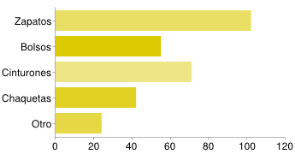

**5. Compra usted los productos de cuero por:**

**Tabla 5**

|  |  |  |
| --- | --- | --- |
| Opciones | No. | % |
| Moda | 2 | 28% |
| Comodidad | 92 | 50% |
| Marca | 19 | 10% |
| Necesidad | 21 | 12% |
| Total | 134 | 100% |

Fuente. Encuestas dirigidas a personas naturales del Municipio de Envigado

**Gráfico 5**

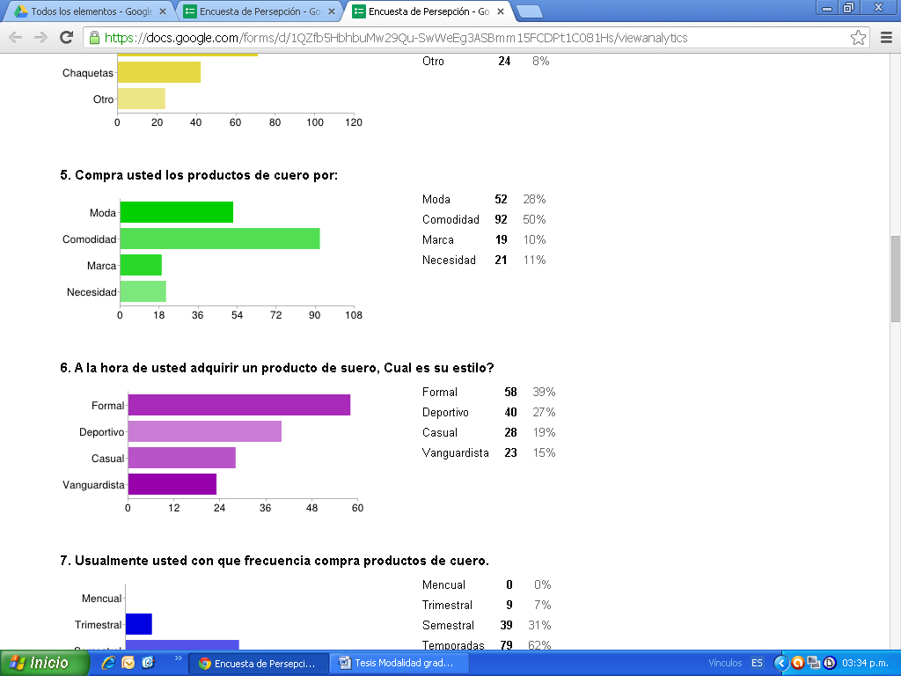

**6. A la hora de usted adquirir un producto de suero, Cual es su estilo?**

**Tabla 6**

|  |  |  |
| --- | --- | --- |
| Opciones | No. | % |
| Formal | 58 | 39% |
| Deportivo | 40 | 27% |
| Casual | 28 | 19% |
| Vanguardista | 23 | 15% |
| Total | 149 | 100% |

Fuente. Encuestas dirigidas a personas naturales del Municipio de Envigado

**Gráfico 6**

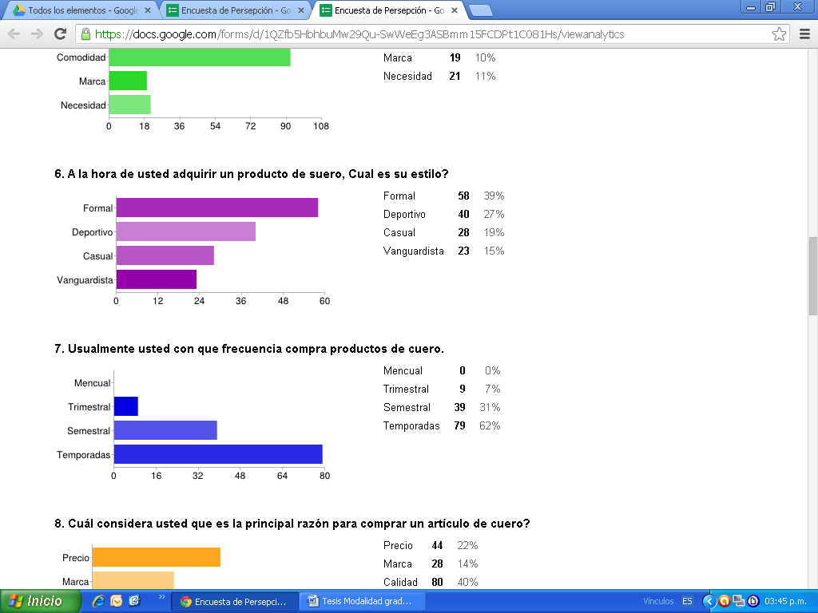

**7. Usualmente usted con qué frecuencia compra productos de cuero.**

**Tabla 7**

|  |  |  |
| --- | --- | --- |
| Opciones | No. | % |
| Mensual | 0 | 0% |
| Trimestral | 9 | 7% |
| Semestral | 39 | 31% |
| Temporadas | 79 | 62% |
| Total | 127 | 100% |

Fuente. Encuestas dirigidas a personas naturales del Municipio de Envigado.

**Gráfico 7**

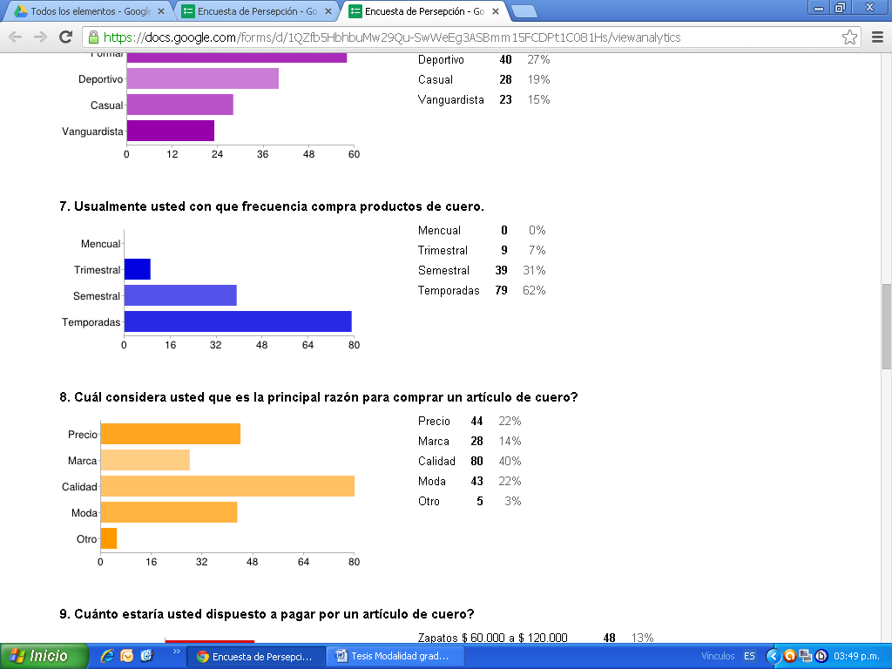

**8**. **Cuál considera usted que es la principal razón para comprar un artículo de cuero?**

**Tabla 8**

|  |  |  |
| --- | --- | --- |
| Opciones | No. | % |
| Precio | 44 | 22% |
| Marca | 28 | 14% |
| Calidad | 80 | 40% |
| Moda | 43 | 21% |
| Otro | 5 | 3 |
| Total | 200 | 100% |

Fuente. Encuestas dirigidas a personas naturales del Municipio de Envigado.

**Gráfico 8**

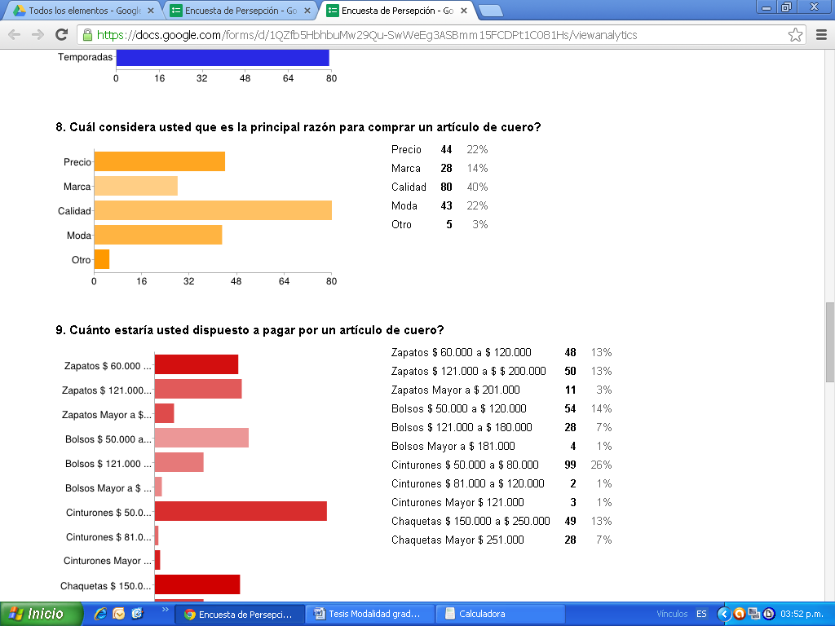

**9. Cuánto estaría usted dispuesto a pagar por un artículo de cuero?**

**Tabla 9**

|  |  |  |
| --- | --- | --- |
| Opciones | No. | % |
| Zapatos $60.000 a $120.000 | 48 | 13% |
| Zapatos $121.000 a $200.000 | 50 | 13% |
| Zapatos mayor a $201.000 | 11 | 3% |
| Bolsos $50.000 a $120.000 | 54 | 14% |
| Bolsos $121.000 a $180.000 | 28 | 7% |
| Bolsos Mayor a $181.000 | 4 | 1% |
| Cinturones $50.000 a $80.000 | 99 | 26% |
| Cinturones $81.000 a $120.000 | 2 | 1% |
| Cinturones Mayor $121.000 | 3 | 2% |
| Chaquetas $150.000 a $250.000 | 49 | 13% |
| Chaquetas Mayor $251.000 | 28 | 7% |
| Otro |  |  |
| Total | 376 | 100% |

Fuente. Encuestas dirigidas a personas naturales del Municipio de Envigado

**Gráfico 9**

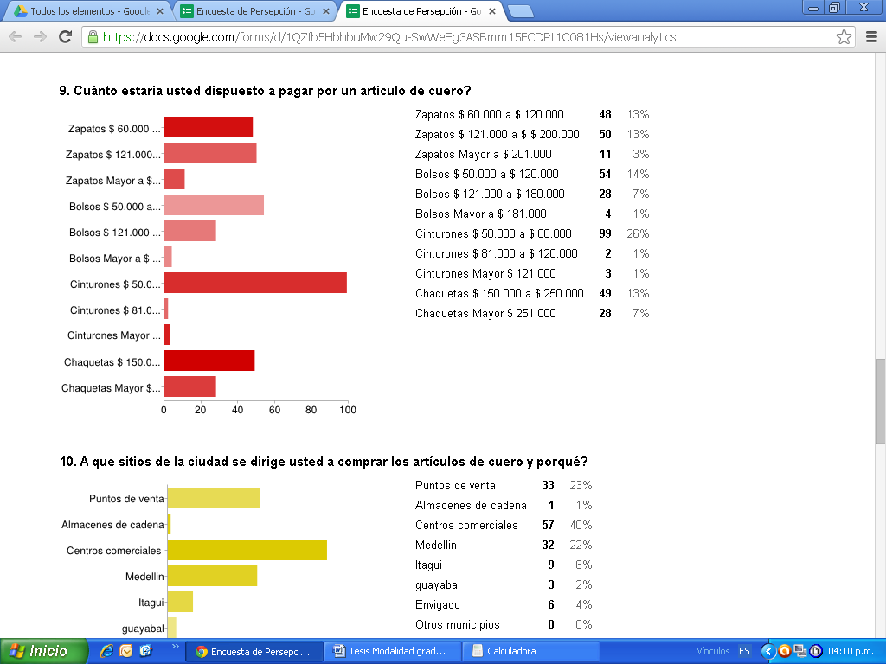

**10. A que sitios de la ciudad se dirige usted a comprar los artículos de cuero y porqué?**

**Tabla 10**

|  |  |  |
| --- | --- | --- |
| Opciones | No. | % |
| Puntos de venta | 33 | 23% |
| Almacenes de cadena | 1 | 1% |
| Centros comerciales | 57 | 40% |
| Medellín | 32 | 22% |
| Itagüi | 9 | 6% |
| Guayabal | 3 | 2% |
| Envigado | 6 | 4% |
| Otros municipios | 0 | 0% |
| Otras ciudades | 3 | 2% |
| Ninguno | 0 | 0% |
| Otro |  |  |
| Total | 144 | 100% |

Fuente. Encuestas dirigidas a personas naturales del Municipio de Envigado

**Gráfico 10**

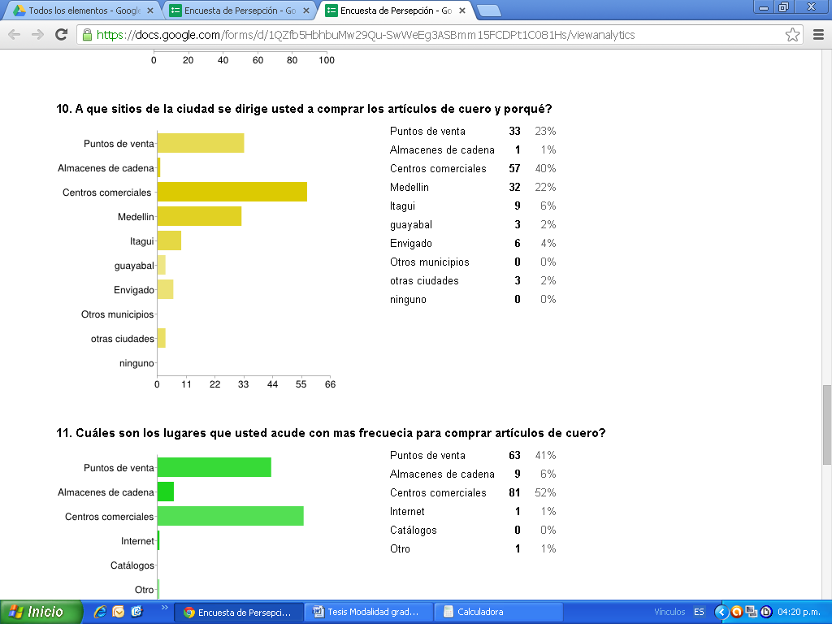

**11. Cuáles son los lugares que usted acude con más frecuencia para comprar artículos de cuero?**

**Tabla 11**

|  |  |  |
| --- | --- | --- |
| Opciones | No. | % |
| Puntos de venta | 63 | 41% |
| Almacenes de cadena | 9 | 6% |
| Centros comerciales | 81 | 51% |
| Internet | 1 | 1% |
| Catálogos | 0 | 0% |
| Otros | 1 | 1% |
| Total | 155 | 100% |

Fuente. Encuestas dirigidas a personas naturales del Municipio de Envigado

**Gráfico 11**

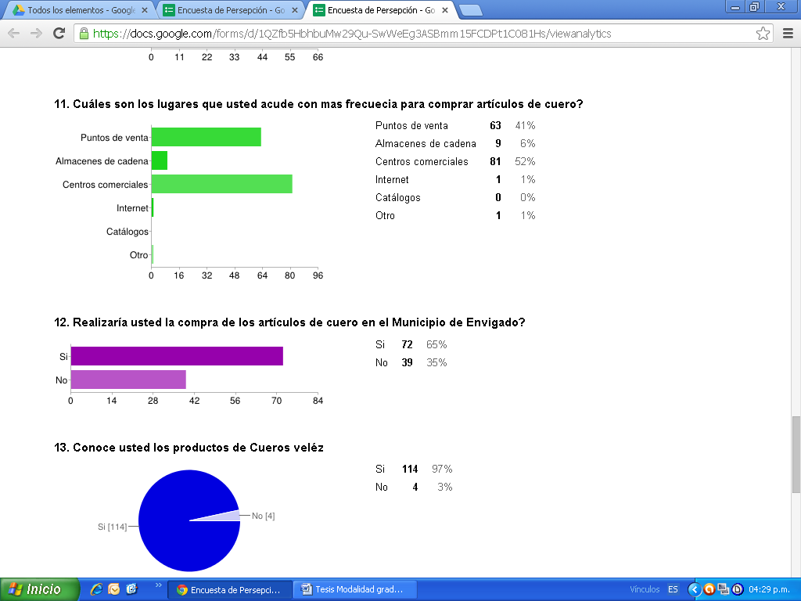

**12. Realizaría usted la compra de los artículos de cuero en el Municipio de Envigado?**

**Tabla 12**

|  |  |  |
| --- | --- | --- |
| Opciones | No. | % |
| Si | 72 | 65% |
| No | 39 | 35% |
| Otros |  |  |
| Total | 111 | 100% |

Fuente. Encuestas dirigidas a personas naturales del Municipio de Envigado

**Gráfico 12**

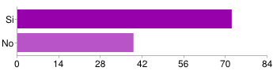

**13. Conoce usted los productos de Cueros Vélez**

**Tabla 13**

|  |  |  |
| --- | --- | --- |
| Opciones | No. | % |
| Si | 114 | 97% |
| No | 4 | 3% |
| Otros |  |  |
| Total | 118 | 100% |

Fuente. Encuestas dirigidas a personas naturales del Municipio de Envigado

**Gráfico 13**

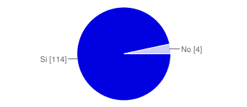

## 6.2 ANALISIS Y VIABILIDAD DEL PROYECTO

### 6.2.1 Aspectos del mercado.

Con base en los resultados obtenidos, en la encuesta realizada es importante contar que se tuvo un 87%, entre las personas que están empleadas y tienen un poder adquisitivo definido y un nicho de mercado en los estudiantes que son el motor para mover y dar impulso a cualquier producto que se desea introducir al mercado.

Destacar que todas las personas encuestadas tienen un producto de cuero, es muy importante para el estudio porque les dio pautas para innovar y tener en el mercado productos que gusten y satisfagan las necesidades encontradas en el estudio realizado.

### Se encuentra que la marca Vélez es muy reconocida en el mercado de artículos de cuero en el Municipio de Envigado, esto les ayuda a tener un camino más libre para atender un mercado que conoce el producto y que puedan crecer ofreciendo una alternativa mejor en cuanto a diseños y precios.

Los zapatos y los bolsos ocupan el 54%, dentro de los productos que más compran las personas encuestadas en el Municipio de Envigado, es importante que tengan en cuenta que en el vestuario masculino estos dos artículos son los más comprados y en el vestuario femenino se deben tener presente tres elementos básicos que son zapatos, bolsos y cinturones, los cuales se pueden trabajar con estrategias promocionales bien definidas para que generen rotación de producto y liquidez para la empresa.

La comodidad es el factor determinante para comprar cualquier tipo de calzado, este resultado es de gran importancia a la hora de la fabricación, teniendo presente que este factor se debe combinar con la moda o tendencia que se encuentre en el momento.

Se identifica que un 66% de las personas encuestadas prefieren un calzado formal-deportivo, lo cual indica una tendencia que el departamento de diseño debe tener en cuenta, las personas están buscando algo funcional, que el calzado tenga la alternativa de llevarlo con jean o prenda formal sin perder elegancia.

Pero al igual tener en cuenta que hay personas que son vanguardistas y quieren innovar continuamente y están bien informados de las tendencias de la moda mundial.

Para tener un buen manejo de inventarios, es importante que reconozcan que en un 79% las personas comprar el calzado en temporadas, estas épocas están identificadas como la temporada navideña, día del padre, de la madre y las promociones por aniversarios que realiza la empresa o el centro comercial donde está ubicado el punto de venta. En estas fechas la empresa debe tener dispuesto el surtido para lograr un éxito en ventas.

En estos tiempos de cambios tan acelerados no pueden olvidar la calidad de los artículos de cuero y en especial el calzado, este factor es determinante en el momento de la compra, y un producto de mala calidad su imagen es muy difícil de recuperar. La mejor combinación es tener un producto de muy buena calidad y con precios competitivos que les ayuden a generar una buena imagen en el consumidor final.

Se identifica que las personas están dispuestas a pagar por un calzado entre $60.000 y $200.000, es muy importante identificar este rango para que puedan trabajar en la consecución de las materias primas y tengan presente en los costos de producción para brindarle al mercado un producto de buena calidad y que se ajuste al presupuesto del consumidor, esto aplica para los cinturones, bolsos y chaquetas.

Los centros comérciales siguen siendo el sitio de mayor afluencia para que las personas realicen las compras, bien sea por la comodidad, seguridad, el numero en almacenes y los diferentes productos que puedan conseguir en este lugar. Los puntos de ventas son importantes para las marcas de productos específicos porque las personas que convergen en ellos y están definidos de la compra que realizarán.

Ratifican las personas encuestadas que los centros comerciales y los puntos de ventas son los lugares predilectos para realizar las compras de los productos de cuero.

La comodidad para realizar las compras es importante para las personas encuestadas, donde demuestran que si se tiene un punto de venta en el sector donde vive, realizarán la compra del producto de cuero, obteniendo con esto un ahorro de tiempo y desplazarse a lugares que tienen más tráfico y el acceso es más complicado.

La marca de calzado Vélez es reconocida por las personas encuestadas lo que permite tener una ventaja competitiva otras marcas y poder identificar los perfiles de los clientes y realizar estrategias de mercadeo que sean orientadas a un crecimiento de las ventas y que tengan un programa de fidelización para la marca, genere más ventas y sea rentable para la compañía.

Finalmente esta encuesta arrojó información importante sobre la capacidad de compra de los habitantes del Municipio de Envigado de los estratos 3 y 4 con respecto a los productos de la empresa Vélez. En este nicho del mercado el consumidor de Cuero Vélez comprende que el alto costo de los productos es debido a la calidad en sus texturas, diseños y estilos.

Por lo tanto el consumo de los productos se realiza en temporadas y sugieren tener calzado con muy buena calidad y precios asequibles con puntos de ventas cercanos al sitio de vivienda.

# 7. CONCLUSIONES

* Se pudo determinar que la necesidad de compra de los estratos 3 y 4 de los habitantes del Municipio de Envigado pueden formar un nicho de mercado atractivo para la empresa Cueros Vélez, porque tienen conocimiento de los productos que la empresa ofrece y la calidad con que son fabricados.
* El poder adquisitivo que cuenta los habitantes del Municipio de Envigado hace que los productos de cuero y en especial el calzado formen parte del consumo y de las necesidades que se deben satisfacer para un beneficio de confort y presentación personal.
* Identificar que en el estrato 3 y 4 del Municipio de Envigado hay un nicho importante que se debe trabajar con estrategias promocionales que incentiven a comprar en los puntos de venta de la ciudad y que pueden encontrar toda una variedad en diseños y estilos, donde el precio forme parte de la estrategia para generar un mayor volumen de venta.
* Tener la oportunidad de atacar un nicho de mercado que se encuentra disperso y poder sacarle el mejor provecho para ofrecerle toda la línea de productos que la marca Cueros Vélez tiene para brindarles un espacio donde pueden realizar sus compras y satisfacer sus necesidades.

# 8. RECOMENDACIONES

* Contando con la infraestructura y la logística que cuenta la empresa Cueros Vélez, es más fácil implementarlas y complementarlas para las personas de estrato 3 y 4 del Municipio de Envigado.
* Tener dentro de la marca Vélez una línea de productos que cumplan con las especificaciones de calidad, moda y precio, teniendo presente un rango de precios de $60.000 a $200.000 como lo arrojo las encuestas realizadas.
* Realizar dentro de los puntos de ventas un merchandising que identifique los productos que tienen características similares y que les ayuden a identificar el tipo de consumidor que tiene la marca y puedan trabajar más personalizadamenté las características potenciales de los clientes.
* Los puntos de ventas en los centros comerciales son de muy buena recordación para los clientes potenciales y reales de la marca. Donde la seguridad y el poder disfrutar de otros lugares de compra hacen parte de la decisión de la compra, pero tener puntos de ventas en sitios estratégicos de la ciudad hacen que las personas que los visiten tengan definido su necesidad de compra.

# 

# 9. BIBLIOGRAFÍA

* G.ZIKMUND, William y BABIN, Barry. INVESTIGACION DE MERCADOS.

Definición de investigación de mercados. 9a ed. Santa Fe, México: publicado en Ingles por Thompson 2007. 700p. ISBN -13:978-970-830-006-3 ISBN-10:970-830-006-3

* MIQUEL, Salvador; MOLLÁ, Alejandro y BIGNÉ, J. Enrique. INTRODUCCION AL MARKETING. El comportamiento del consumidor. 1 ed. Santa Fe De Bogotá: publicado McGraw –Hill 1994. 176p.ISBN: 84-481-1846-4
* STANTON, William J; ETZEL, Michel J y WALKER, Bruce J. FUNDAMENTOS DE MARKETING. Influencias situacionales. 14 ed. Santa Fe de Bogotá: publicado McGraw-Hill 2007. 741p. ISBN: 970-10-3825-8
* STANTON, William J; ETZEL, Michel J y WALKER, Bruce J. FUNDAMENTOS DE MARKETING. Necesidad de la investigación de mercados 10 ed. Santa Fe de Bogotá: publicado McGraw-Hill 1996.885p. ISBN: 0-07-061115-0

# CIBERGRAFIA

HISTORIA DE CUEROS VELEZ; [www.slideshare.net/luisasierra86/historia-de-cueros-velez 27/08/2011](http://www.slideshare.net/luisasierra86/historia-de-cueros-velez%2027/08/2011)

* VALORES ORGANIZACIONALES, Biblioteca EAFIT bdigital.eafit.edu.co/

# ANEXOS

ESTUDIO DE VIABILIDAD PARA LA DETERMINACION DE LAS NECESIDADES Y CAPACIDAD DE COMPRA DE LOS HABITANTES DEL MUNICIPIO DE ENVIGADO EN CUEROS VELEZ.

Esta encuesta tiene por objeto determinar la necesidad y capacidad de compra de los habitantes del Municipio de Envigado para los almacenes Vélez. Para lograr lo anterior solicitamos a usted el favor de diligenciar la siguiente encuesta de manera clara y sincera.

Fecha: __________________

Por favor marque con una “X” el espacio que corresponda a su respuesta.

**Nombre y Apellido_______________________________________________**

Lugar de residencia: (Barrio): _________________ Sexo: M F

**Edad** 18-30 Años ___ 31-45 Años ___ 46-60 Años___ Mayor de 60 Años___

1. **A qué actividad se dedica usted**?

Estudiante ______Empleado______ Otro cuál ____________________

1. **Usted consume productos de cuero?**

Si _________ No ________ Pasar a la pregunta 13

1. **Cuál es su marca preferida en productos de cuero?**
2. **Qué tipo de productos de cuero le gusta comprar a usted?**

Zapatos _____ Bolsos _____ Cinturones _____

Chaquetas _____ Otros _____ Cuál _________________

1. **Compra usted los productos de cuero por:**

Moda ____ Comodidad ____ Marca ____ Necesidad____

1. **A la hora de usted adquirir un producto de cuero, cuál es su estilo**?

Formal ____ Deportivo____ Casual ____ Vanguardista ____

1. **Usualmente usted con qué frecuencia compra productos de cuero.**

Mensual ____ Trimestral____ Semestral____ Temporadas____

1. **Cuál considera usted que es la principal razón para comprar un artículo de cuero**.

Precio _____ Marca _____ Calidad _____

Moda _____ Otra Cuál? _____________

1. **Cuánto estaría usted dispuesto a pagar por un artículo de cuero?**

a ___Zapatos $60.000 a $120.000 ___$121.000 a $200.000 ___ Mayor a $ 201.000

b ___Bolsos $50.000 a $ 120.000 ___$121.000 a $ 180.000 ___ Mayor a $ 181.000

c ___Cinturones $ 50.000 a $ 80.000___ $ 81.000 a $120.000 ___Mayor a $121.000

d ___Chaquetas $ 150.000 a $ 250.000 ___Mayor $ 251.000

1. **A que sitio de la ciudad se dirige usted a compara los artículos de cuero y porque?**
2. **Cuáles son los lugares que usted acude con más frecuencia para comparar artículos de cuero?**

Puntos de ventas_____ Almacenes de cadenas _____Centros Comerciales_____

Internet _____ Catálogos____

1. **Realizaría usted la compra de los artículos de cuero en el Municipio de Envigado?**

Si____ No_____ Porqué? _________________________

1. **Conoce usted los productos de Cueros Vélez?**

Si ____ Cuales?_________________________________________________________

No ____

1. **Comentarios y Sugerencias**

Gracias por su colaboración.

1. Tomado de Historia de cueros Vélez

   Recuperado 25 de Abril 2013 de [www.slideshare.net/luisasierra86/historia-de-cueros-velez](http://www.slideshare.net/luisasierra86/historia-de-cueros-velez) 27/08/2011
2. Tomado de Historia de Cueros Vélez

   Recuperado 25 de Abril 2013 de [www.slideshare.net/luisasierra86/historia-de-cueros-velez 27/08/2011](http://www.slideshare.net/luisasierra86/historia-de-cueros-velez%2027/08/2011)
3. Tomado de Descripción de la Empresa Digital Eafit

   Recuperado 25 de Abril 2013 de bdigital.eafit.edu.co/
4. Fuente propia Empresa, suministrado por Santiago Ruiz Director Comercial de Cueros Vélez S.A.S
5. Fuente propia Empresa, suministrado por Santiago Ruiz Director Comercial de Cueros Vélez S.A.S
6. Fuente propia Empresa, suministrado por Santiago Ruiz Director Comercial de Cueros Vélez S.A.S
7. G.ZIKMUND, William y BABIN, Barry. INVESTIGACION DE MERCADOS. Definición de investigación de mercados. 9a ed. Santa Fe, México: publicado en Ingles por Thompson 2007. 5p. ISBN -13:978-970-830-006-3 ISBN-10:970-830-006-3
8. STANTON, William J; ETZEL, Michel J y WALKER, Bruce J. FUNDAMENTOS DE MARKETING. Necesidad de la investigación de mercados 10 ed. Santa Fe de Bogotá: publicado McGraw-Hill 1996. 112-113 ISBN: 0-07-061115-0
9. MIQUEL, Salvador; MOLLÁ, Alejandro y BIGNÉ, J. Enrique. INTRODUCCION AL MARKETING. El comportamiento del consumidor. 1 ed. Santa Fe De Bogotá: publicado McGraw –Hill 1994. 24-25-26 p .ISBN: 84-481-1846-4
10. STANTON, William J; ETZEL, Michel J y WALKER, Bruce J. FUNDAMENTOS DE MARKETING. Necesidad de la investigación de mercados 14 ed. Santa Fe de Bogotá: publicado McGraw-Hill 1996. 148-149-150p ISBN: 970-10-3825-8
11. MIQUEL, Salvador; MOLLÁ, Alejandro y BIGNÉ, J. Enrique. INTRODUCCION AL MARKETING. La segmentación de mercados. 1 ed. Santa Fe De Bogotá: publicado McGraw –Hill 1994. 29 p. ISBN: 84-481-1846-4
12. STANTON, William J; ETZEL, Michel J y WALKER, Bruce J. FUNDAMENTOS DE MARKETING. Influencias situacionales. 14 ed. Santa Fe de Bogotá: publicado McGraw-Hill 2007.97,98,99 p. ISBN: 970-10-3825-8
13. Fuente propia empresa, suministrado por Santiago Ruiz Director Comercial de Cueros Vélez S.A.S